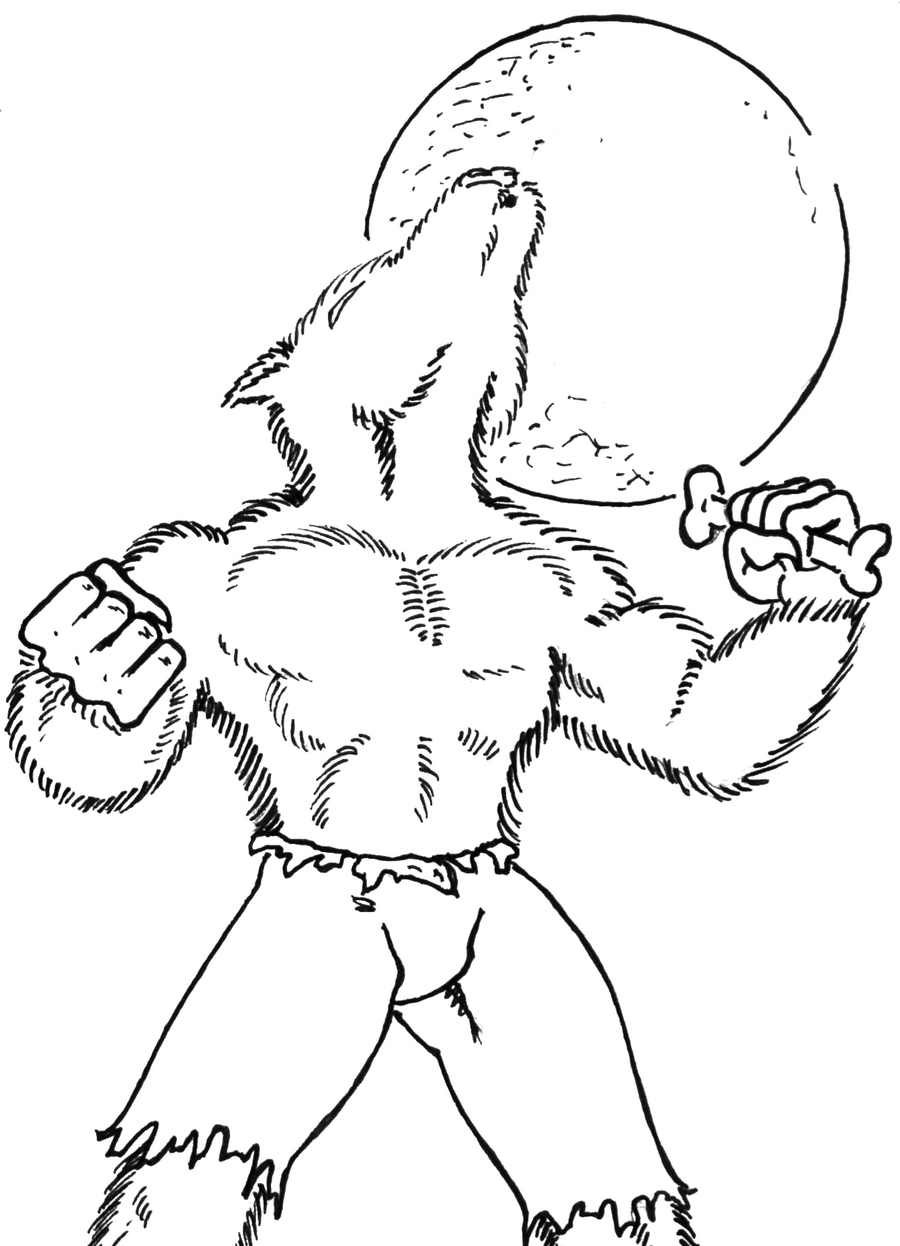
Werwolf
Anforderungen:
- 9-49 SpielerInnen (davon 1 SpielleiterIn)
- Großer Raum mit Stuhlkreis für alle Mitspieler

Spielablauf
Vorspiel
Einer der SpielerInnen muss SpielleiterIn (SL) sein. Er/Sie sucht eine Auswahl an Spielkarten heraus, die ihr/ihm ausgewogen erscheint, mischt dann die Spielkarten und teilt jedem verdeckt eine zu. Alle gucken sich die eigene Karte an, ohne dass andere hineinsehen können. Die am Spiel beteiligten Rollen ohne eigene Aktion (s.u.) werden von SL erklärt, dann schliessen alle SpielerInnen zuverlässig die Augen. Nun werden die Rollen, die nur in der ersten Nacht aktiv werden (s.u.), aufgerufen und ausgeführt. Dazu ruft SL die Rollen in der unten aufgeführten Reihenfolge auf (z.B. "Amor erwacht") und führt die/den SpielerIn durch die Rollenaktion, wobei der/die SpielerIn nichts sagen und sich nur minimal bewegen sollte, um nicht vorzeitig seine Rolle zu verraten. Nach der Aktion schläft der/die MitspielerIn wieder ein und die nächste Rolle wird aufgerufen (SL kann die unten vorgeschlagene Rollenreihenfolge natürlich anpassen).
Spielrunde, Nacht
Alle SpielerInnen schließen zuverlässig die Augen. Dann fordert SL die Werwölfe auf, zu erwachen. Diese müssen sich nun einigen wen sie in dieser Nacht fressen wollen. Wenn sie sich geeinigt haben und es SL verstanden hat, wer gefressen werden soll, schlafen sie wieder ein. Das ganze sollte so geräuschlos wie möglich geschehen, sonst wissen die Bürger schnell, wer Werwolf ist.
Alle Rollenaktionen, die in jeder Nacht aufgerufen werden (s.u.), werden außerdem durchgeführt.
Spielrunde, Tag
Am Morgen erwachen wieder alle. SL teilt mit, wer gestorben ist. "Tote" Spieler dürfen sich nicht mehr beteiligen, sie sind praktisch raus aus der Runde, aber sie dürfen alles (auch die Nacht) beobachten. Die überlebenden MitspielerInnen diskutieren nun, wer sich verdächtig benommen hat oder gehört worden ist. Dabei kann es schnell chaotisch werden, wenn sich die MitspielerInnen gegenseitig beschuldigen, die Wölfe versuchen, sich unschuldig zu geben oder Bürger anschuldigen. Oft ergibt es sich, dass Leute, die sehr aktiv sind sind, für Wölfe gehalten werden (weil sie den Verdacht auf andere lenken wollen) oder die besonders stillen (um nicht aufzufallen) oder andere (weil sie nicht als besonders aktiv oder passiv gelten wollen). Mit anderen Worten: es ist sehr schwer, da durchzublicken. Am Ende müssen sich die Spieler irgendwie einigen, wer nun vom Mob gelyncht wird. Dann geht die nächste Runde mit der Nacht los.
Spielende
Das Spiel ist vorbei, wenn alle Werwölfe tot sind oder es mehr Werwölfe als Bürger gibt.

Spielkarten/Rollen
Wenige Wölfe und viele BürgerInnen sind die Hauptparteien in diesem Spiel. So weit nicht anders angegeben, spielen die Sonderrollen auf Seiten der BürgerInnen.

Rollen ohne eigene Aktion im Spiel
Diese Rollen müssen sich ihr Spielziel merken, da sie während des Spiels nicht von dem/der SpielleiterIn (im Folgenden: SL) zu einer Aktion aufgefordert werden.
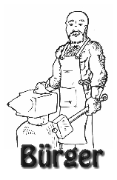
BürgerIn
Ganz "normale" MitspielerInnen. Ihr Einfluss aufs Spiel beschränkt sich auf die Tagzeiten und ist oben im Spielablauf beschrieben. Kurz: Sie werden einzeln von den Wölfen ermordet und dürfen sich dann gegenseitig lynchen. Naja. Eigentlich würden sie lieber tatsächlich die Wölfe lynchen, um das Spiel zu gewinnen.
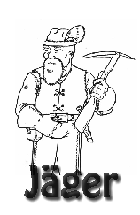
Jäger
Stirbt er, löst sich noch der letzte Schuß aus seiner Flinte und er reißt einen Mitspieler seiner Wahl mit in den Tod.
- Verkürzt das Spiel minimal.
Jason
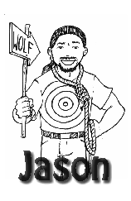
Jason will gelyncht werden. Er gewinnt das Spiel (und beendet es vorzeitig), sobald er von den Bürgern gelyncht wird.
- Ursprung und Auswirkungen auf das Spiel: Diese Spielfigur hat sich während eine Werwolfrunde auf der KIF in Oldenburg entwickelt. Der Jason ist ein todessüchtiger Bürger, der gelyncht werden will. Dazu versucht er sich wie ein Wolf zu benehmen (aber nicht allzu offensichtlich, sonst klappt es nicht). Oft versuchen auch die Wölfe sich wie Jason zu benehmen. Sowohl die Jason-Spielkarte, als auch der echte Jason sind übrigens eine gute Quelle erstklassiger Verwirrung, Chaos und Durcheinander. Sie gelten auch als akute Gefahr für eventuell vorhandene geistige Gesundheit. Gerüchten zufolge soll der 'echte Jason' häufig bereits in der ersten Runde gestorben worden sein [in Ulm passiert, die Runde hat alle erfahrenen Spieler zuerst erlegt].
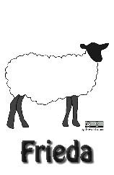
Frieda
Sie ist einfach zum Knuddeln! Sie darf nicht gefressen werden! Deshalb hat sie (als Trost) das Spiel gewonnen (und vorzeitig beendet), sobald sie von den Wölfen gefressen wird.
- Ist als Pendant zu Jason gedacht, so dass die Wölfe ein wenig aufpassen müssen, wen sie umbringen.
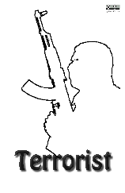
Terrorist
Stirbt er, explodiert er. Jeder Terrorist, der was auf sich hält, hat halt eine Totmannschaltung. Er reißt also die nächsten lebenden Spieler rechts und links neben sich mit in den Tod. Er gewinnt außerdem, wenn er unter den letzten drei Lebenden ist.
- Auswirkungen: Kaum ein Mitspieler will nun noch den neben ihm sitzenden Mitspieler lynchen. Sorgt für weniger Einigkeit bei der Lynchabstimmung und diebischer Freude beim Terroristen, wenn er gelyncht wird (ja, auch wenn er dadurch verliert). Außerdem wird das Spiel leicht verkürzt, daher ist diese Rolle besonders für mittlere bis große Runden geeignet.
- Erweiterung "Achmed the dead Terrorist": Ist der Terrorist gestorben, ist er nun "Achmed the dead Terrorist". Macht ein/e MitspielerIn irgendeine Referenz auf den toten Terroristen (d.h. spricht er/sie den Namen des toten Mitspielers, den Namen "Achmed" oder den Begriff "Terrorist" aus oder zeigt auf den toten Terroristen), so ruft der tote Terrorist (sofern er aufgepasst hat) die Worte "Silence! I kill you!" und tötet so den entsprechenden Mitspieler (In Anlehnung an: "Achmed the dead Terrorist" auf youtube).

Sascha
Gewinnt, wenn er die abgerundete Hälfte der Mitspieler überlebt.
- Sollte nur bei sehr vielen Mitspielern zur potentiellen Spielverkürzung eingesetzt werden.
- SL sollte am Anfang des Spiels allen vorrechnen, wie viele überlebende MitspielerInnen übrig sein müssen, damit Sascha gewinnt. Sonst gerät das gern mal in Vergessenheit oder Sascha meldet sich zu früh...
- Ursprung: Sascha war irgendwann immer und grundsätzlich unter den ersten Spielern, die gelyncht wurden ... daher kam die Idee, ihm die Aufgabe zu geben, möglichst lange zu überleben ;)

Rollen, die nur in der ersten Nacht aufgerufen werden
Diese Rollen und/oder ihre Auswirkungen muss sich SL merken und später im Spiel entsprechend reagieren.
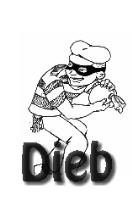
Dieb
Für den Dieb werden 2-3 Karten (je nach Gesamtspieleranzahl) zusätzlich hinzugemischt. Der Dieb sucht sich dann aus den überzähligen Karten eine aus und spielt dann diese Rolle.
- Auswirkungen: Die MitspielerInnen wissen nicht mehr genau, welche Rollen nun im Spiel sind (sofern SL die überzähligen Rollen "überspielt"). Sorgt für ein wenig Unsicherheit.
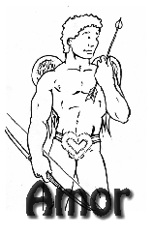
Amor
Bestimmt zwei Liebende, die gemeinsam sterben bzw. das Spiel gewinnen, wenn sie als einzige noch leben. Danach ist Amor ganz normaler Bürger und schläft wieder ein. SL merkt sich die Liebenden und tippt sie kurz an. Dann erwachen die Liebenden kurz und erkennen sich.
- Sorgt für eine minimale Spielverkürzung, aber auch für ein kleines Bündnis unter den Liebenden. Potentiell kann dies ein Bündnis zwischen Wolf und Bürger sein...
- Fairerweise sollten sich die Liebenden von selbst zu erkennen geben, wenn einer von ihnen stirbt. Manchmal vergisst SL das nun mal ...


Bischof
Zeigt auf eine/n MitspielerIn und spricht ihn/sie damit heilig (und ist danach ganz normaler Bürger). Der Heilige überlebt genau einen Angriff der Wölfe und ist danach ganz normal seiner eigentlichen Rolle entsprechend verwundbar (den anderen Rollen gegenüber ist er sowieso verwundbar).
- Auswirkung: Lenkt vom Tun der Hexe ab, da die Spieler nun morgens nicht mehr unterscheiden können, ob nun die Hexe oder der Bischof am Werk war.
- SL muss sich unbedingt den Heiligen merken.
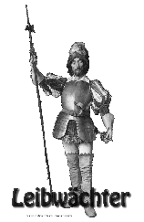
Leibwächter
Zeigt auf eine/n MitspielerIn und wählt damit einen Schützling, den sich der Spielleiter merkt. Töten die Wölfe den Schützling, wird der Leibwächter automatisch zum Wolf, weil er beim Versuch, seinen Schützling zu schützen, gebissen wird. Der "neue" Wolf wacht dann ab der folgenden Nacht mit den Wölfen zusammen auf.
- Der gebissene Leibwächter und neue Wolf muss selbst daran denken, in der folgenden Nacht mit den anderen Wölfen aufzuwachen.
- Auswirkung: Sorgt für einen potentiellen weiteren Wolf im Spiel.
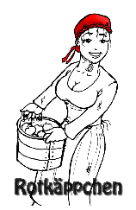
Rotkäppchen
Gibt sich SL zu erkennen. Sie kann nicht von den Wölfen gefressen werden, solange der Jäger lebt. Naja. Zumindest nicht endgültig. Fällt später im Spiel die Wahl der Wölfe auf das Rotkäppchen, akzeptiert SL dies zunächst, aber Rotkäppchen stirbt dann halt nicht (sofern der Jäger noch lebt!).
- Rotkäppchen kann auch nachts aber immer noch z.B. durch den Gifttrank der Hexe sterben. Sie ist schließlich nicht Schneewittchen.
- Auswirkung: Lenkt vom Tun der Hexe ab, da die Spieler nun nicht mehr unterscheiden können, ob nun die Hexe oder das Rotkäppchen am Werk war.

Zombie
Gibt sich SL zu erkennen. Fressen die Wölfe den Zombie, stirbt er einfach eine Nacht später.
- SL muss sich den Zombie merken und auch nach der Folgenacht von dessen "eigentlichem" Tod daran denken, ihn als tot zu erklären.
- Auswirkung: Lenkt vom Tun der Hexe ab, da die Spieler nun nicht mehr unterscheiden können, ob nun die Hexe oder der Zombie am Werk war.

Rollen, die in jeder Nacht, außer in der ersten, aufgerufen werden
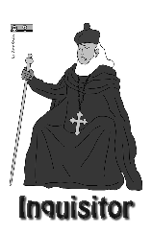
Inquisitor
Wählt einen Spieler zur Folterung aus (oder verzichtet darauf). Ist es Wolf, Vampir, Hexe oder Succubus, stirbt der Gefolterte, ansonsten der Inquisitor durch einen unerwartet zielgerichteten Blitz.
- Der Inquisitor sollte sich seiner Sache recht sicher sein, wenn er jemanden foltern will...
- Sind Vampire mit im Spiel, sollte SL später beim Aufruf der Vampire genau darauf achten, ob der Gefolterte ein Vampir ist.

Rollen, die in jeder Nacht aufgerufen werden

Succubus
Spielt auf Seite der Wölfe. Erhält die Information, ob ein/e MitspielerIn ihrer Wahl eine Sonderrolle inne hat oder nur ganz normaler Bürger ist.
- Ist als Pendant zur Seherin auf Seiten der Wölfe gedacht.

Wölfe + Succubus
Wählen gemeinsam möglichst geräuscharm ein Opfer aus, das aufgefressen wird. SL merkt sich das Opfer und gibt es am Morgen bekannt (sofern keine anderen Rollen dagegen spielen).
Vampire

Vampire stellen eine eigene Partei im Spiel dar. Die Vampire wählen jede Nacht unter sich einen Vampir aus, der wiederum einen Mitspieler beisst. Dieser Mitspieler wird nun selbst (zusätzlich zu seiner bisherigen Rolle) zum Vampir und erfährt, wer ihn gebissen hat. Stirbt nun ein Vampir (aus welchem Grund auch immer: durch die Wölfe, die Lynchjustiz der Bürger, eine Sonderrolle oder weil der "Elter-Vampir" stirbt), so sterben alle, die dieser Vampir gebissen hat, mit. Die Vampire gewinnen das Spiel, sobald nur noch Vampire am Leben sind.
- Jeder Vampir muss sich merken, wer sein/ihr "Elter-Vampir" ist und sich melden, sobald dieser stirbt. Zur Gegenprobe merkt sich jede/r Vampir ebenfalls, wer von ihm/ihr gebissen wurde.
- Sorgt für Kettenreaktionen, wenn plötzlich viele sterben. Und für Spielverkürzung. Besser nur in großen Runden einsetzen.
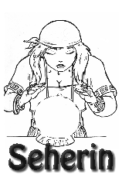
Seherin
Zeigt SL eine/n MitspielerIn und bekommt dessen Karte gezeigt.
- Alternativ: Bekommt vom Spielleiter nur die Information, ob es sich um einen bösen Charakter (Wolf/Succubus/Vampir) oder eine Rolle auf Seiten der Bürger handelt.
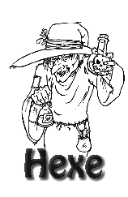
Hexe
Sie bekommt von SL gezeigt, wer von den Wölfen getötet wurde. Sie kann dann einen Heiltrank einsetzen und/oder einen Gifttrank auf ein Opfer ihrer Wahl anwenden. Pro Spiel hat sie nur je einen Heil- und Gifttrank zur Verfügung. Sie wird jede Nacht gefragt, ob und welche Tränke sie einsetzen möchte und, im Falle des Gifttranks, wem dieser verabreicht werden soll.

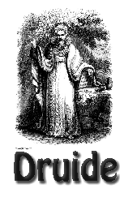
Druide
Zeigt SL eine/n MitspielerIn und kippt ihm damit einen Zaubertrank ins Frühstück (allerdings nicht zweimal hintereinander dem selben!). Wenn der so Gestärkte von den BürgerInnen gelyncht werden soll, sagt SL nach der Lynchopferfestsetzung, dass das Opfer unter Zaubertrankeinfluß steht und im Handgemenge jemand anderes erwischt hat. Der Gestärkte darf also ein anderes Opfer auswählen.


Sheriff
Zeigt SL eine/n MitspielerIn und steckt sie/ihn damit ins Kittchen (allerdings nicht sich selbst und nicht zweimal hintereinander de(m|r) selben MitspielerIn!). Der Gefangene wird morgens von SL bekanntgegeben und darf sich einen Tag und eine Nacht lang nur passiv am Spielgeschehen beteiligen. Er darf nicht mitdiskutieren, nichts sagen, nicht gestikulieren, nicht mit abstimmen, nachts auch keine Rollenaktion nutzen und noch nicht mal mit der Wimper zucken.
- Der Gefangene kann nicht von den Wölfen gefressen (SL lässt die Wölfe dann jemand anderes wählen), aber von den Bürgern gelyncht werden (ein Kittchen kann keinem ausreichend wütenden Mob standhalten...).
- Ist zufällig der letzte Wolf im Kittchen, kann er des Nachts natürlich auch nicht auf Futtersuche gehen... SL überspielt das, indem die Aktion einfach pro forma durchgesprochen und -gespielt wird, aber aufmerksame Mitspielerinnen machen sich morgens schon Gedanken, wenn niemand über Nacht gestorben ist.

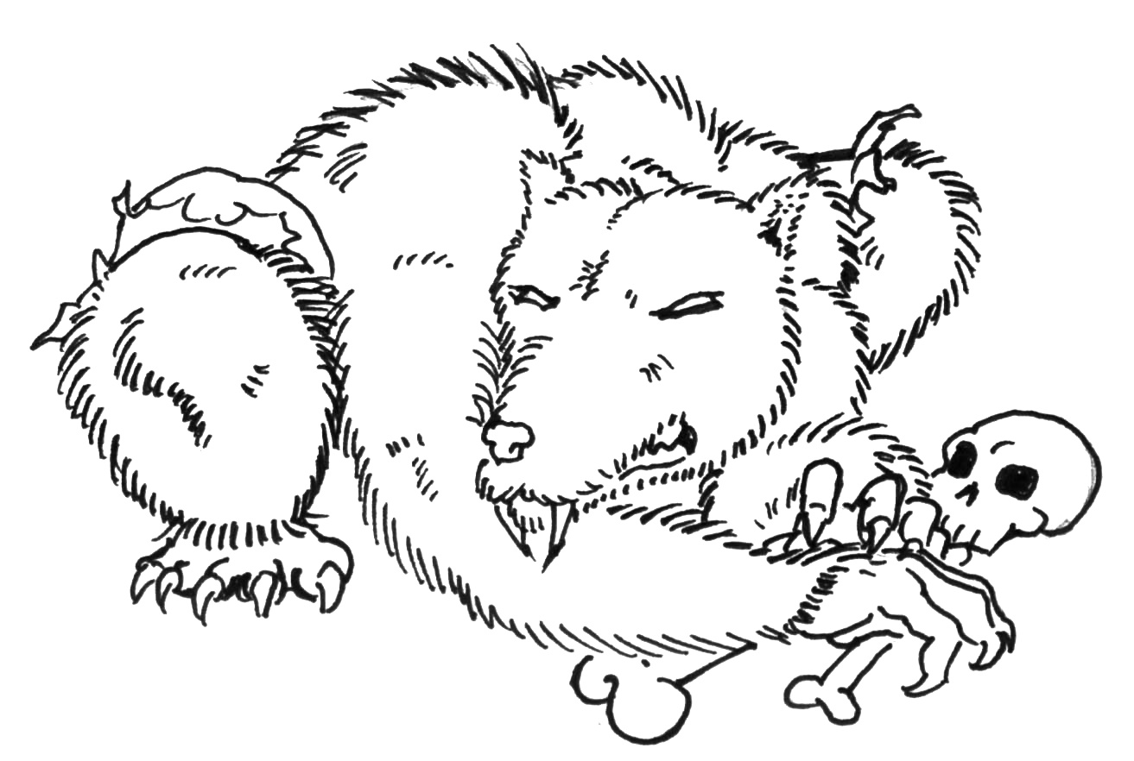
Empfohlene Einsteigerrollen
Als Empfehlung für Spielrunden mit mehr als nur 10% ErstspielerInnen unter den MitspielerInnen sei die folgende Rollenzusammenstellung dahingestellt. Sie eignet sich ebenfalls für ErstspielleiterInnen, da man sich nur die Liebenden und die nächtlich Getöteten merken muss; alles andere steht oben in der Regel oder tritt beim Tod einer/s MitspielerIn ein (und kann dann notfalls von einem regelfesten Mitspieler erinnert oder nachgelesen werden).
- Wölfe: Mindestens zwei MitspielerInnen, maximal jedoch ein Viertel der MitspielerInnen sollten Wölfe sein.
- Hexe: Klassische Rolle, sollte immer dabei sein.
- Seherin: Klassische Rolle, sollte immer dabei sein.
- Jäger: Kann mal weggelassen werden, wird aber gern genommen.
- Amor: Vielleicht nicht unbedingt in Kleinstrunden, aber ab 10 MitspielerInnen ist er auf jeden Fall interessant.
- Jason: Spätestens bei der dritten Runde Werwolf sollte Jason aber auch mal mitspielen.
- Terrorist: Ab 13 Mitspielern kann der Terrorist auch hin und wieder mal mitspielen.
- BürgerInnen: Für alle anderen MitspielerInnen braucht man noch die entsprechende Anzahl Bürgerinnen und Bürger.
Alles weitere (Auswahl und Hinzunahme weiterer Rollen, Aktualisierung der obigen Empfehlung) obliegt dann der/dem SpielleiterIn.

